Smeták (koště) – hádanka

Z jedné strany na druhou,
lítá tu prach áchych ou.
Bude tu zas ale čisto,
to vám říkám, mám v tom jisto.
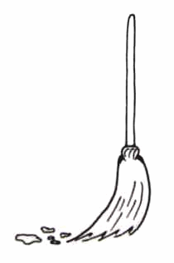

Autorka textu i obrázku © Lujza Svobodová.

